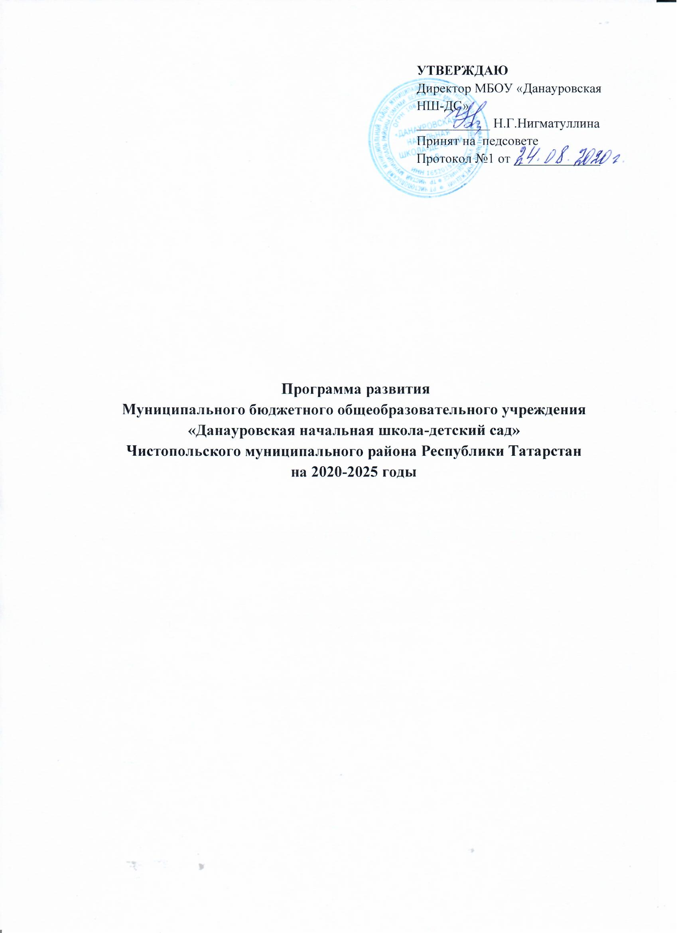

Содержание.

- Паспорт программы развития. Введение.
  - Обоснование актуальности программ.
- Исходное состояние МБОУ «Данауровская НШ-ДС» 2.1.Информационная справка.
2.2.Проблемный анализ состояния ДОУ: 2.3.Проблемный вывод ДОУ.
- Концепция программы развития ДОУ:
  - гипотеза;
  - оценка образовательного процесса;
  - ценности ДОУ;
  - миссия ДОУ;
  - стратегическая цель ДОУ;
  - модель выпускника ДОУ.
- Действия по реализации программы: 4.1.План деятельности. 4.2.Прогнозируемые результаты.

- ПАСПОРТ ПРОГРАММЫ РАЗВИТИЯ

Полное наименование  программы | Программа развития Муниципального бюджетного общеобразовательного учреждения «Данауровская начальная школа-детский сад»  Чистопольского муниципального района Республики Татарстан.
Этапы реализации программы | 1 этап – подготовительный (2020 – 2021 учебный год): Задачи:  - Проанализировать состояние деятельности МБОУ.  - Изучение нормативно-правовой базы.  - Проанализировать состояние здоровья воспитанников.  - Проанализировать состояние уровня развития детей и квалификации педагогов.  - Проанализировать состояние образовательной деятельности МБОУ на соответствие ФГОС ДО  - Проанализировать состояние материально-технической базы ДОУ.  - Начало реализации мероприятий, направленных на создание интегрированной модели развивающего образовательного пространства.  2 этап - этап реализации ( 2021– 2022, 2022 – 2023, 2023 – 2024, 2024 – 2025 учебные года):  - апробирование модели, обновление содержания, организационных форм, педагогических технологий;  - постепенная реализация мероприятий в соответствии с Программой развития;  - периодический контроль реализации мероприятий в соответствии с Программой развития;  - коррекция мероприятий.  - Реализация тесного взаимодействия с семьей, в целях обеспечения полноценного развития детей.  3 этап - заключительный (2024 – 2025 учебный год):  - Изучение и обобщение опыта ДОУ по реализации программы развития.  - Разработка новой программы развития ДОУ.  - Выявление проблем.  - Отчет об исполнения программы развития ДОУ.
Основания для разработки программы | - Конституция РФ  - Новый ФЗ «Об образовании в Российской Федерации». № 273-ФЗ декабрь, 2012г.  - Закон Республики Татарстан от 22 июля 2013 года N 68-ЗРТ "Об образовании";  - Постановление Правительства РФ от 26 декабря 2017 № 1642 Об утверждении государственной программы Российской Федерации  «Развитие образования» (сроки реализации 2018-2025)  - Указ Президента Российской Федерации от 7 мая 2018 г. № 204 в части решения задач и достижения стратегических целей по направлению  «Образование».  - Конвенция о правах ребенка.  - Концепция дошкольного воспитания.  - Постановление Кабинета Министров Республики Татарстан  от 17 июня 2015 г. N 443 «Об утверждении Стратегии развития воспитания обучающихся в Республике Татарстан на 2015-2025 годы»  - Устав МБОУ «Данауровская НШ-ДС»
Проблемы | - Сохранение и углубление гуманистического содержания воспитательно- образовательного процесса;  - Формирование воспитательной системы в контексте современной

отечественной культуры;
- Повышение компетентности педагогических кадров по духовно- нравственному и патриотическому воспитанию дошкольников
- Сохранение преемственности содержания духовно-нравственного и патриотического воспитания со школой
- Необходимость повышения качества и результативности деятельности педагогов через применение современных образовательных технологий.
Цель программы | Совершенствование образовательной работы в ДОУ в контексте ФГОС ДО, реализующего право каждого ребенка на качественное и доступное образование, обеспечивающее равные стартовые возможности для полноценного духовно-нравственного, патриотического, физического и психического развития детей, как основы их успешного обучения в школе,  социализации в обществе.
Основные задачи программы | - Охрана и укрепление физического и психического здоровья детей, в том числе их эмоционального благополучия.  - Обеспечение равных возможностей для полноценного развития каждого ребенка в период дошкольного детства независимо от места жительства, пола, нации, языка, социального статуса, психофизиологических и других особенностей (в том числе ограниченных возможностей здоровья).  - Укрепление психофизического здоровья дошкольников, осуществление комплексной системы физического воспитания.  - Приобщение детей к национальной культуре, формирование активной личностной позиции жителя Республики Татарстан и народов Поволжья, формирование чувства сопричастности, желания сохранить и передать фольклор, традиции, обычаи народа.  - Создание благоприятных условий развития детей в соответствии с их возрастными и индивидуальными особенностями и склонностями, развития способностей и творческого потенциала каждого ребенка как субъекта отношений с самим собой, другими детьми, взрослыми и миром;  - Объединение обучения и воспитания в целостный образовательный процесс на основе духовно- нравственных и социокультурных ценностей и принятых в обществе правил и норм поведения в интересах человека, семьи, общества;  - Формирование общей культуры личности детей, в том числе ценностей здорового образа жизни, развития их социальных, нравственных, эстетических, интеллектуальных, физических качеств, инициативности, самостоятельности и ответственности ребенка, формирования предпосылок учебной деятельности;  - Продолжение работы по внедрению комплексных методик, определяющих потенциал и тенденции развития личности каждого ребенка.  - Формирование социокультурной среды, соответствующей возрастным, индивидуальным, психологическим и физиологическим особенностям детей;  - Обеспечение психолого - педагогической поддержки семьи и повышения компетентности родителей (законных представителей) в вопросах развития и образования, охраны и укрепления здоровья детей.
Ожидаемый результат реализации программы: | - Обеспечение наличия вариативного развивающего образования, обеспечивающего свободный выбор детей, а так же, устойчивое новое качество и эффективность получаемого развития ребенка на первом уровне дошкольного образования.  - Обеспечение достижения высокого уровня профессионализма и мотивации персонала на выполнение задач в условиях обновления содержания образования с целью повышения качества образовательной деятельности в учреждении.  - Обеспечение улучшения материально-технического обеспечения для реализации программы дошкольного образования.  - Обеспечение сетевого взаимодействия ДОУ с другими организациями с

целью повышения качества образования.
- Обеспечение современного качества образования для всех участников педагогического процесса.
- Формирование позитивного имиджа ДОУ в социальном окружении, за счет высокого уровня удовлетворенности родителей качеством образовательного процесса в ДОУ.
Финансирование | Осуществляется за счет бюджетных и внебюджетных средств.

ВВЕДЕНИЕ

Программа развития МБОУ «Данауровская НШ-ДС» Чистопольского муниципального района РТ до 2025 года представляет собой управленческий документ, предусматривающий реализацию комплекса мероприятий и создания необходимых условий в образовательной организации для достижения определенных документами стратегического планирования целей государственной политики в сфере образования на принципах проектного управления. Программа развития разработана на основе проектного управления, закрепленного в Постановлении Правительства РФ от 12.10.2017 N 1242 (ред. от 17.07.2019) «О разработке, реализации и об оценке эффективности отдельных государственных программ Российской Федерации» и предусматривает возможность достижения целевых показателей с опорой на внутренние и привлеченные ресурсы. Программа развития является основанием для интеграции образовательной организации в сетевые сообщества (объединения, кластеры) системы образования по приоритетам развития образования. Статья 28 Федерального закона «Об образовании в Российской Федерации» относит к компетенции образовательной организации разработку и утверждение по согласованию с учредителем программы развития образовательной организации. Программа развития является обязательным локальным актом, наличие которого в образовательной организации закреплено законодательно. Программа развития определяет стратегические направления развития образовательной организации на среднесрочную перспективу: ценностно-смысловые, целевые, содержательные и результативные приоритеты развития. Программа как проект перспективного развития ОО призвана:

- обеспечить достижение целевых показателей Государственной программой Российской Федерации «Развитие образования» на срок 2018 - 2025 годы (утвержденной постановлением Правительства Российской Федерации от 26 декабря 2017 г. № 1642) и стратегических целей Национального проекта «Образование» в деятельности ОО;

- обеспечить качественную реализацию государственного задания и всесторонне удовлетворение образовательных запросов субъектов образовательных отношений;

-консолидировать усилия всех заинтересованных участников образовательных отношений и социального окружения ОО для достижения целей Программы.

Обоснование актуальности программы

Цель: Совершенствование образовательной работы в ДОУ в контексте ФГОС ДО, реализующего право каждого ребенка на качественное и доступное образование, обеспечивающее равные стартовые возможности для полноценного духовно-нравственного, патриотического, физического и психического развития детей, как основы их успешного обучения в школе, социализации в обществе.
Задачи:
  - Охрана и укрепление физического и психического здоровья детей, в том числе их эмоционального благополучия.
  - Обеспечение равных возможностей для полноценного развития каждого ребенка в период дошкольного детства независимо от места жительства, пола, нации, языка, социального статуса, психофизиологических и других особенностей (в том числе ограниченных возможностей здоровья).
  - Укрепление психофизического здоровья дошкольников, осуществление комплексной системы физического воспитания.
  - Приобщение детей к национальной культуре, формирование активной личностной позиции жителя Республики Татарстан и народов Поволжья, формирование чувства сопричастности, желания сохранить и передать фольклор, традиции, обычаи народа.
  - Создание благоприятных условий развития детей в соответствии с их возрастными и индивидуальными особенностями и склонностями, развития способностей и творческого потенциала каждого ребенка как субъекта отношений с самим собой, другими детьми, взрослыми и миром;
  - Объединение обучения и воспитания в целостный образовательный процесс на основе духовно- нравственных и социокультурных ценностей и принятых в обществе правил и норм поведения в интересах человека, семьи, общества;
  - Формирование общей культуры личности детей, в том числе ценностей здорового образа жизни, развития их социальных, нравственных, эстетических, интеллектуальных, физических качеств, инициативности, самостоятельности и ответственности ребенка, формирования предпосылок учебной деятельности;
  - Продолжение работы по внедрению комплексных методик, определяющих потенциал и тенденции развития личности каждого ребенка.
  - Формирование социокультурной среды, соответствующей возрастным, индивидуальным, психологическим и физиологическим особенностям детей;
  - Обеспечение психолого - педагогической поддержки семьи и повышения компетентности родителей (законных представителей) в вопросах развития и образования, охраны и укрепления здоровья детей.

- ИСХОДНОЕ СОСТОЯНИЕ МБОУ «Данауровская НШ-ДС»
2.1.Информационная справка.
Муниципальное бюджетное общеобразовательное учреждение «Данауровская начальная школа-детский сад» Чистопольского муниципального района Республики Татарстан.
Адрес: 422953, Республика Татарстан, Чистопольский район, д.Данауовка, ул.Садовая д.23.
Телефон: 8(8434)257218
e-mail : Sdan.Ctp@tatar.ru https://edu.tatar.ru/chistopol/kr-yar/dou/page256560.htm Директор - Нигматуллина Наиля Галимзяновна
ДОУ расположено на первом этаже в двухэтажном здании МБОУ «Данауровская НШ-ДС». В детском саду функционирует одна разновозрастная группа. Режим работы - 5 дней в неделю, 12часовой режим работы ежедневно (с 06.00 до 18.00).

Оборудование учебных помещений, оснащенность учебного процесса, кадровое, материально-техническое и социально-бытовое обеспечение соответствует лицензионным требованиям и нормативам, предъявляемым к учреждениям данного типа, по образовательным программам.
Условия обучения и воспитания Площадь здания – 161,7 кв.м.
В МБОУ имеются:
- Уголок по обучению детей ПДД;
- Физкультурно-музыкальный зал;
- Участок для прогулок с детьми;
- Спортивная площадка
- Групповое помещение для детей;
- Спальная комната
- Помещения, обеспечивающие быт, и т.д.

Технические средства обучения такие как: 1-мультимедийный проектор, 1 ноутбук.
Все базисные компоненты развивающей предметной среды в группе включают оптимальные условия для полноценного физического, эстетического, познавательного и социального развития детей.
Инструментами достижения нового качества образования, актуальными для МБОУ
«Данауровская НШ-ДС» Чистопольского района выступают:
- ранняя профориентация воспитанников;
- формирование цифровых компетенций воспитанников;
- формирование финансовой грамотности воспитанников;
- технологии проектной, экспериментальной и исследовательской деятельности воспитанников;
- вовлечение в образовательный процесс внешних субъектов (родителей (законных представителей), социальных институтов и др.);
- проектирование индивидуальных образовательных маршрутов воспитанников;
- сетевые формы реализации программы;
- новые возможности дополнительного образования;
- психолого-педагогическое консультирование родителей.

Учредители МБОУ
Учредителем ОО является Муниципальное образование «Чистопольский муниципальный район» Республики Татарстан (далее – «Учредитель») находящийся по адресу: РТ, г.Чистополь, ул.Бебеля, д.129. Функции и полномочия учредителя осуществляет Исполнительный комитет Чистопольского муниципального района РТ, находящийся по адресу: Республика Татарстан, г.Чистополь, ул.Бебеля, д.129.

Кадровый потенциал ДОУ
Общие сведения:
Всего сотрудников - 5, из них административный состав – 1человек, обслуживающий персонал
- 2 человека.
Педагогический коллектив 2 человека из них:
Обобщенные сведения о квалификации педагогических кадров | Количеств енные  показатели
Всего (чел.) | 2
Укомплектованность штатов (%) | 100%
Прошли курсы повышения квалификации за последние 5лет (чел./%) | 2/100%
С высшим образованием (чел./%) | 2/100%
Заочно обучаются (чел./%) | 0/0%
С высшей категорией (чел./%) | 0/0%
С первой категорией (чел./%) | 2/100%
Соответсвие занимаемой должности (чел./%) | 0/0%
Без категории (чел./%) | 0/0%

Организационно-педагогические условия воспитательно-образовательного процесса, созданные в МБОУ, помогают в выборе оптимальных форм организации детской деятельности. Педагогический коллектив реализует свое право на выбор образовательных программ, успешно решая эту задачу с учетом социально-экономических и национально-культурных условий. Педагог находятся в постоянном поиске новых форм и методов образовательного процесса. Педагогический коллектив ДОУ в основном стабильный, инициативный. Работа педагогического коллектива характеризуется целостностью и предусматривает взаимосвязь между различными видами деятельности. Учреждение постоянно работает над укреплением материально-технической базы. Ежегодно силами коллектива проводится косметический ремонт. Территория детского сада озеленена, оснащена игровым оборудованием, имеется спортивная площадка. Коллектив ДОУ работает в тесном контакте с начальной школой и другими детскими садами.
Большое внимание в ДОУ уделяется изучению контингента родителей. Чтобы выбрать стратегию воспитательной работы проводится анализ состава семей воспитанников. Анализ социального и образовательного статуса членов семей воспитанников дал следующие результаты.
Характеристика семей по составу
Состав семьи | Количество семей |  |  | Процент от общего количества семей воспитанников
Состав семьи | 2018г. | 2019 г. | 2020 г. | 2018г. | 2019г. | 2020г.
Полная | 8 | 9 | 5 | 80% | 100% | 100%
Неполная с матерью | 1 | 0 | 0 | 10% | 0% | 0%
Неполная с отцом | 0 | 0 | 0 | 0% | 0% | 0%
Оформлено опекунство | 1 | 0 | 0 | 10% | 0% | 0%

  - Проблемный анализ состояния ДОУ.

МБОУ до настоящего момента работал над решением главной задачи повышение качества воспитания и образования детей В свете новых требований ФГОС ДО на первый план выходит задача воспитания будущего гражданина своей страны. Для решения этих задач ведутся такие работы, как: работа над качеством проведении образовательной деятельности, усовершенствование предметно - развивающей среды, реализация личностно - развивающего принципа.
Программа развития 2014–2019 г.г. реализовывалась на основе общеобразовательной программы ДОУ, где за основу взята программа «От рождения до школы» под редакцией Н.Е.Вераксы, а региональный компонент реализовался через учебно-методические комплекты по обучению детей двум государственным языкам Республики Татарстан «Татарча сөйләшәбез» -
«Говорим по-татарски» З. Зарипова.
Представленные результаты учебно-воспитательного процесса за последние 3 года позволяют сделать вывод о значительном их улучшении.
Оценка эффективности педагогических воздействий и индивидуального развития детей по всем образовательным областям по возрастным категориям (данные в % в сравнении за три года)
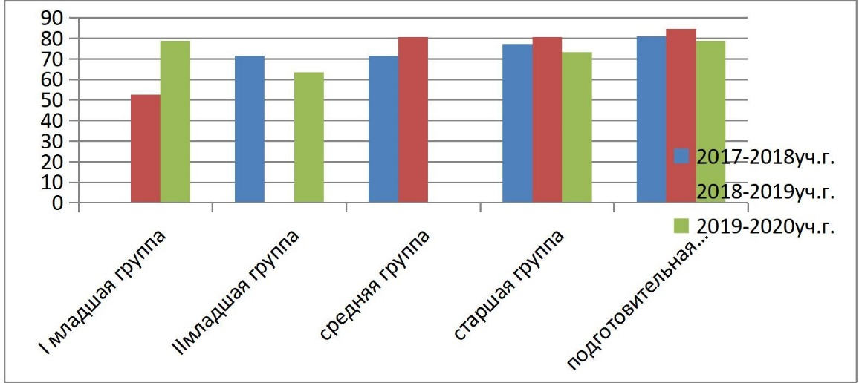

Сравнив и проанализировав результаты мониторинга, можно сделать следующие выводы: прослеживается положительная динамика по результатам педагогического воздействия на детей по всем образовательным областям. Позитивные результаты объясняются своевременным и качественным педагогическим воздействием на детей согласно индивидуальным маршрутам.
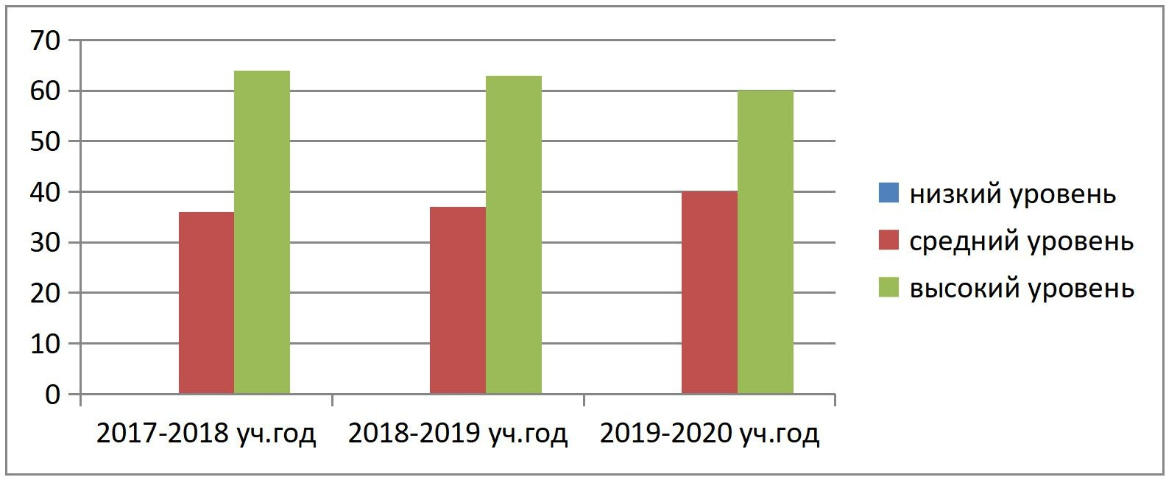
Выявлен уровень освоения дошкольниками программного материала по татарскому языку (степень освоения УМК). В ходе мониторинга оценивались уровень словарного запаса по изученным темам, активность в разговорной речи, качество ответов на разнообразные вопросы, умение использовать в речи слова приветствия и вежливые слова, слова, обозначающие признак и количество предметов. Динамика освоения детьми татарского языка (в сравнении за три года (по ДОУ, в %)

В процессе специально организованного обучения на занятиях и индивидуальной работе у воспитанников сформировались первоначальные умения и навыки практического владения татарским языком в устной форме. Дошкольники научились воспринимать и понимать татарскую речь на слух в пределах изученных тем; задавать вопросы; выражать просьбу, желание, потребности. Несмотря на достигнутые положительные результаты, остается проблема: развивать диалогическую форму речи.
Ежегодно в Учреждении проводится обследование воспитанников подготовительной группы. Задания позволяют оценить:
- сформированность регуляторного компонента деятельности в целом;
- сформированность предпосылки к учебной деятельности;
- сформированность пространственных представлений;
- особенности мыслительной деятельности.
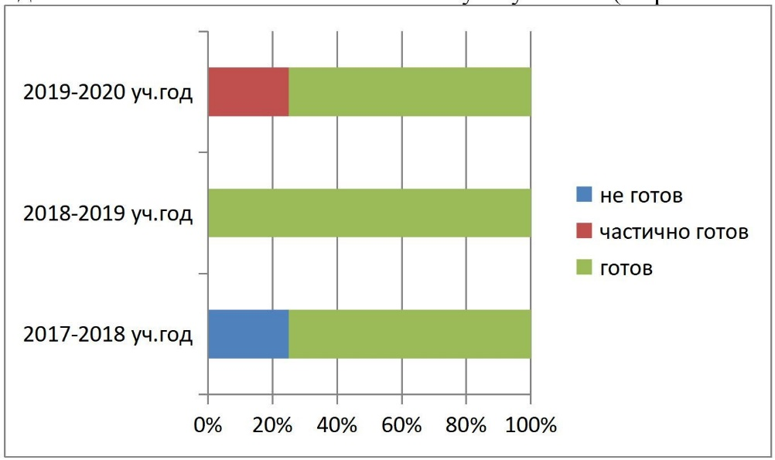
Фронтальная диагностика готовности к школьному обучению (в сравнении за три года)

Анализируя, данные результаты готовности детей к школе, прослеживается положительная динамика – увеличение детей с высоким показателем и нулевым показателем низкого уровня.
Динамика результативности обеспечивается внедрением в практику работы ДОУ нового содержания и организации методов и приемов воспитания и обучения комплексному подходу к развитию личности наших детей.

Проведенный выше анализ результатов деятельности коллектива детского сада показал, что вывод их на должный уровень во многом зависит от содержания, технологий и организации учебно-воспитательного процесса.
В настоящее время учебно-воспитательный процесс в детском саду обеспечивается по следующим программам, которые отражены в таблице, которые предусматривают не просто усвоение нового содержания, а такую организацию познавательной деятельности детей, которая обеспечивает ребенку новые достижения и продвижения в развитии. При этом, важное значение имеет соблюдение поэтапного обучения:
- - этап первичного освоения знаний и умений;
- - этап самостоятельного применения знаний и умений в специально организованных условиях; 3 - этап самостоятельного творческого применения детьми знаний и умений.

Программы, используемые в образовательном процессе ДОУ

Образовательные области | Наименование программ
«Речевое» | - От рождения до школы. Примерная основная общеобразовательная программа дошкольного образования / Под ред. Н.Е.Вераксы, Т.С.Комаровой, М.А.Васильевой, Москва Мозаика-Синтез, 2014г.  - Региональная программа дошкольного образования, Р.К.Шаехова Казань, 2012г.
«Физическое развитие» | - От рождения до школы. Примерная основная общеобразовательная программа дошкольного образования / Под ред. Н.Е.Вераксы, Т.С.Комаровой, М.А.Васильевой, Москва Мозаика-Синтез, 2014г.
«Социально - коммуникативное» | - От рождения до школы. Примерная основная общеобразовательная программа дошкольного образования / Под ред. Н.Е.Вераксы, Т.С.Комаровой, М.А.Васильевой, Москва Мозаика-Синтез, 2014г.  - Региональная программа дошкольного образования, Р.К.Шаехова, Казань, 2012г.  - Учебно-методический комплект:  - Туган телдә сөйләшәбез. Балалар бакчасында татар телендә тәрбия һәм белем бирү (беренче кече яшьтәгеләр төркеме): тәрбиячеләр өчен методик кулланма / Ф.В.Хәзрәтова, З.Г.Шәрәфетдинова, И.Җ.Хәбибуллина. – Казан: Татарстан китап нәшрияты, 2012.  - Туган телдә сөйләшәбез. Методик кулланма / Ф.В.Хәзрәтова, З.Г.Шәрәфетдинова, И.Җ.Хәбибуллина. – Казан: «Фолиант», 2013.  - Туган телдә сөйләшәбез: 5-7 яшьлек балаларны туган телдә сөйләшергә өйрәтү буенча методик ярдәмлек / Төз.:З.М.Зарипова, Л.Н.Вәҗиева, Р.СЗөфәрова һ.б. – Казан: «Фолиант», 2012.  - Изучаем русский язык: методическое пособие по обучению русскому языку детей дошкольного возраста / С.М.Гаффарова и др. – Казань: Татарское республиканское издательство Хэтер, 2011.  - «Мәктәпкәчә яшьтәгеләр әлифбасы. Авазларны уйнатып: методик кулланма: мәктәпкә әзерлек төркемендә эшләүче тәрбиячеләр өчен  / Р.К.Шаехова – Казан: Татарстан Республикасы, «Хәтер» нәшрияты, 2011.
«Познавательное» | - От рождения до школы. Примерная основная общеобразовательная программа дошкольного образования / Под ред. Н.Е.Вераксы, Т.С.Комаровой, М.А.Васильевой, Москва Мозаика-Синтез, 2014г.  - Региональная программа дошкольного образования, Р.К.Шаехова Казань, 2012г.  - Учебно-методический комплект:  - Туган телдә сөйләшәбез. Балалар бакчасында татар телендә тәрбия һәм белем бирү (беренче кече яшьтәгеләр төркеме): тәрбиячеләр

өчен методик кулланма / Ф.В.Хәзрәтова, З.Г.Шәрәфетдинова, И.Җ.Хәбибуллина. – Казан: Татарстан китап нәшрияты, 2012.
- Туган телдә сөйләшәбез. Методик кулланма / Ф.В.Хәзрәтова, З.Г.Шәрәфетдинова, И.Җ.Хәбибуллина. – Казан: «Фолиант», 2013.
- Туган телдә сөйләшәбез: 5-7 яшьлек балаларны туган телдә сөйләшергә өйрәтү буенча методик ярдәмлек / Төз.:З.М.Зарипова, Л.Н.Вәҗиева, Р.СЗөфәрова һ.б. – Казан: «Фолиант», 2012.
- Изучаем русский язык: методическое пособие по обучению русскому языку детей дошкольного возраста / С.М.Гаффарова и др. – Казань: Татарское республиканское издательство Хэтер, 2011.
- «Мәктәпкәчә яшьтәгеләр әлифбасы. Авазларны уйнатып: методик кулланма: мәктәпкә әзерлек төркемендә эшләүче тәрбиячеләр өчен
/ Р.К.Шаехова – Казан: Татарстан Республикасы, «Хәтер» нәшрияты, 2011.
- Парциальная программа «Юный эколог». Автор: С.Н.Николаева, Москва, 2002г.
«Художественное эстетическое» | - От рождения до школы. Примерная основная общеобразовательная программа дошкольного образования / Под ред. Н.Е.Вераксы, Т.С.Комаровой, М.А.Васильевой, Москва Мозаика-Синтез, 2014г.  - Региональная программа дошкольного образования, Р.К.Шаехова Казань, 2012г.

Следующие таблицы отражают воспитательно-образовательный процесс в ДОУ и основные формы его организации.

Младший дошкольный возраст

№ п/п | Направления развития ребенка | 1-я половина дня | 2-я половина дня
1 | Физическое развитие | Прием детей на воздухе в теплое время года.  Утренняя гимнастика (подвижные игры, игровые сюжеты).  Гигиенические процедуры (обширное умывание, полоскание рта).  Закаливание в повседневной жизни (облегченная одежда в группе, одежда по сезону на прогулке, умывание, воздушные ванны).  Физкультминутки на проектах. Физкультурные проекты.  Двигательная активность на прогулке.  Подвижные игры. Дыхательная гимнастика.  Игры малой подвижности, хороводные игры.  Пальчиковая гимнастика. | Корригирующая гимнастика после сна.  Закаливание (воздушные ванны, ходьба босиком в спальне). Физкультурные досуги, игры и развлечения.  Самостоятельная двигательная деятельность.  Прогулки на свежем воздухе. Индивидуальная работа по развитию движений.  Совместная деятельность воспитателя с детьми.
2 | Познавательно е развитие | Проекты. Дидактические игры. Наблюдения.  Беседа.  Экскурсии по участку. | Проекты. Игры. Досуги.  Индивидуальная работа.  Совместная и самостоятельная деятельность.
3 | Социально- | Индивидуальные и подгрупповые | Индивидуальная работа.

 | коммуникатив ное развитие | беседы во время утреннего приема детей.  Оценка эмоционального состояния детей.  Формирование навыков культуры принятия пищи.  Трудовые поручения.  Формирование навыков культуры общения.  Театрализованные игры. Сюжетно-ролевые игры. Подарки для детей. | Самообслуживание. Игры с ряженьем.  Деятельность в книжном уголке. Формирование навыков культуры принятия пищи.  Общение младших и старших детей. Совместные игры, обучение игровым действиям.
4 | Художественн о-эстетическое развитие | ООД по музыкальному воспитанию и изобразительной деятельности, конструирование.  Экскурсии в природу на участке. | ООД по музыкальному воспитанию и изобразительной деятельности.  Конструирование. Музыкально-художественные досуги.  Индивидуальная работа.  Совместная и самостоятельная деятельность.

Старший дошкольный возраст

№ п/п | Направления развития ребенка | 1-я половина дня | 2-я половина дня
1 | Физическое развитие и оздоровление | Прием детей на воздухе в теплое время года.  Утренняя гимнастика: подвижные игры, игровые сюжеты ( в теплое время года на улице).  Гигиенические процедуры (обширное умывание, полоскание рта).  Закаливание в повседневной жизни (облегченная одежда в группе, одежда по сезону на прогулке, обширное умывание, воздушные ванны).  Физкультминутки на проектах. Физкультурные проекты.  Двигательная активность во время прогулки. | Закаливание ( босохождение, воздушные ванны).  Корригирующая гимнастика после сна.  Обширное умывание.  Эстафеты и игры-соревнования. Пальчиковая и дыхательная гимнастика.  Оздоровительные упражнения на осанку, коррекцию зрения, профилактику плоскостопия.  Свободная двигательная деятельность с использованием нестандартного физкультурного оборудования и спортивного инвентаря.  Подвижные игры.  Физкультурные досуги, праздники, развлечения.
2 | Познавательно е развитие | Проекты познавательного цикла. Дидактические игры.  Наблюдения. Беседы.  Экскурсия по участку. Исследовательская работа, опыты, экспериментирование. | Проекты. Развивающие игры.  Интеллектуальные досуги. Индивидуальная работа.
3 | Социально- коммуникатив ное развитие | Утренний прием детей, индивидуальные и подгрупповые беседы.  Оценка эмоционального состояния. | Воспитание в процессе хозяйственно-бытового труда и труда в природе.  Эстетика быта.

 |  | Формирование навыков культуры еды.  Этика быта, трудовые поручения. Помощники и хозяева (столовой, в природном уголке, помощь в подготовке к проектам).  Утро радостных встреч. Различные виды игр. | Тематические досуги в игровой форме.  Работа в книжном уголке.  Общение младших и старших детей (совместные игры, спектакли).  Сюжетно-ролевые игры. Сладкие вечера.  Различные виды игр.
4 | Художественн о-эстетическое развитие | ООД по музыкальному воспитанию и изобразительной деятельности.  Эстетика быта. Экскурсии в природу. Посещение музея. | НОД по изобразительной деятельности.  Музыкально-художественные досуги.  Индивидуальная работа.

В ДОУ отработана система закаливающей и профилактической работы и осуществляется вариативный подход к формам и содержанию физического воспитания детей.
Анализ учебно-воспитательного процесса позволяет заключить, что его организация, содержание и формы, используемые в настоящее время в ДОУ, обеспечивают психическое развитие детей, сохранение и укрепление их здоровья, готовность к следующему этапу жизни – школьному. Актуальной остаётся задача повышение эффективности учебно-воспитательного процесса по достижению задач трех направлений развития ребёнка.
В этой связи требуется решение следующих проблем:
- Дальнейшая оптимизация программного обеспечения работы ДОУ (соблюдение Федеральных государственных образовательных стандартов);
- Активизация внедрения педагогических технологий в образовательно-воспитательном процессе;
- Совершенствование содержания и форм взаимодействия детского сада и семьи в образовательном процессе.

Анализ условий:
Важнейшими показателями, влияющими на результативность педагогического процесса, являются условия его организации, анализ которых позволит выявить причины и возможные последствия его нарушения, также позволит наметить пути его совершенствования. Главным условием являются человеческие ресурсы, а именно педагогические кадры учреждения. Качественный состав педагогических кадров ДОУ.
Важнейшей характеристикой ДОУ является социально-психологический климат в коллективе. В настоящее время сформирован коллектив единомышленников с благоприятным психологическим климатом, способствующим нормальному процессу решения стоящих перед коллективом задач. В ДОУ обеспечивается психологический комфорт работникам, создаётся атмосфера педагогического оптимизма и ориентация на успех. Педагогический коллектив строит свою работу по воспитанию детей в тесном контакте с семьёй.
Главная цель работы педагогов с семьей - психолого-педагогическое просвещение, оказание помощи в воспитании детей, профилактика нарушений в детско-родительских отношениях. Педагоги используют разнообразные формы вовлечения семьи в образовательный процесс

Взаимодействие ДОУ с семьей
Семья является той сферой жизнедеятельности ребенка, в которой происходит его первичная социализация, закладываются основные свойства личности. В современном обществе семья представляет собой социальный институт, призванный обеспечить защищенность личности ребенка, сохранить его духовные ценности. Только тесная работа с родителями может обеспечить реализацию основных целей и задач программы.
Направления деятельности по организации работы с родителями:
- создание предметно-развивающей среды по нравственно-патриотическому воспитанию;
- привлечение родителей к участию в проведении экскурсии, целевых прогулок;
- создание клуба для родителей;
- помощь в создании мини-музея;
- участие в подготовке и проведении развлечений, досугов, праздников;
- обмен опытом семейного воспитания;
- участие в семейных конкурсах, выставках
- сбор фото и видеоматериалов по разделам: «Я – моя семья», «Я – мое село», «Я – моя Родина».
Таким образом, задачи патриотического воспитания могут быть успешно решены только при соблюдении основополагающего принципа единства общественного и семейного воспитания, основанного на доверии, сотрудничестве между педагогами, родителями.

Структура предметно-развивающей среды

Вид помещения | Основное предназначение | Оснащение
Предметно-развивающая среда в МБДОУ
Групповая | - Непосредственно образовательная деятельность  - утренняя гимнастика  - досуговые мероприятия  - праздники  - Театрализованные представления  - Родительские собрания и прочие мероприятия для родителей | - музыкальный центр, переносная мультимедийная установка,  - Детские музыкальные инструменты  - Различные виды театра, ширмы  - Спортивное оборудование для прыжков, метания, лазания, равновесия  - Шкаф для используемых воспитателем пособий, игрушек, атрибутов
Коридоры ДОУ | - Информационно- просветительская работа с сотрудниками ДОУ и родителями. | - Стенды для родителей  - Стенды для сотрудников
Участки | - Прогулки, наблюдения;  - Игровая деятельность;  - Самостоятельная двигательная деятельность  - Трудовая деятельность. | - Прогулочные площадки для детей всех возрастных групп.  - Игровое, функциональное, и спортивное оборудование.  - Физкультурная площадка.  - Площадка для ознакомления дошкольников с правилами дорожного движения.  - Цветники.
Физкультурна я площадка | - Организованная образовательная деятельность по физической культуре, спортивные игры, досуговые мероприятия, праздники | - Спортивное оборудование  - Оборудование для спортивных игр
Предметно-развивающая среда в группе

«Центр двигательно й активности» | - Расширение индивидуального двигательного опыта в самостоятельной деятельности | - Оборудование для ходьбы, бега, равновесия  - Для прыжков  - Для катания, бросания, ловли  - Для ползания и лазания  - Атрибуты к подвижным и спортивным играм
«Центр природы и науки» | - Расширение познавательного опыта, его использование в трудовой деятельности | - Календарь природы (2 мл, ср, ст, подг гр)  - Комнатные растения в соответствии с возрастными рекомендациями  - Сезонный материал  - Стенд со сменяющимся материалом на экологическую тематику  - Макеты  - Литература природоведческого содержания, набор картинок, альбомы  - Материал для проведения элементарных опытов  - Обучающие и дидактические игры по экологии  - Инвентарь для трудовой деятельности  - Природный и бросовый материал.
«Центр развивающих игр» | - Расширение познавательного сенсорного опыта детей | - Дидактический материал по сенсорному воспитанию  - Дидактические игры  - Настольно-печатные игры  - Познавательный материал  - Материал для детского экспериментирования
«Центр конструирова ния» | - Проживание, преобразование познавательного опыта в продуктивной деятельности. Развитие ручной умелости, творчества. Выработка позиции творца | - Напольный строительный материал;  - Настольный строительный материал  - Пластмассовые конструкторы (младший возраст- с крупными деталями)  - Конструкторы с металлическими деталями - старший возраст  - Схемы и модели для всех видов конструкторов – старший возраст  - Мягкие строительно- игровые модули- младший возраст  - Транспортные игрушки  - Схемы, иллюстрации отдельных построек (мосты, дома, корабли, самолёт и др.).
«Центр игровой активности» | - Реализация ребенком полученных и имеющихся знаний об окружающем мире в игре. Накопление жизненного опыта | - Атрибутика для с-р игр по возрасту детей («Семья», «Больница»,  «Магазин», «Школа»,  «Парикмахерская», «Почта», «Армия»,  «Библиотека», «Ателье»)  - Предметы- заместители
«Центр безопасности дорожного движения» | - Расширение познавательного опыта, его использование в повседневной деятельности | - Дидактические, настольные игры по профилактике ДТП  - Дорожные знаки  - Литература о правилах дорожного движения

«Центр сенсорного развития» | - Стимуляция сенсорные функции, развитие мелкой моторики рук, снятие мышечного и эмоционального напряжения | - Различного вида шнуровки, застёжки, прищепки, пуговицы, бусы  - Лабиринты  - Счёты  - Конструкторы из мелких деталей  - Логические игры  - Планшеты с песком
«Центр книги и отдыха» | - Формирование умения самостоятельно работать с книгой, «добывать» нужную информацию. | - Детская художественная литература в соответствии с возрастом детей  - Наличие художественной литературы  - Иллюстрации по темам образовательной деятельности по ознакомлению с окружающим миром и ознакомлению с художественной литературой  - Материалы о художниках – иллюстраторах  - Портреты поэтов, писателей (старший возраст)  - Тематические выставки
«Центр краеведения» | - Всестороннее изучение родного города (села), края, в котором живешь | - Символика РФ и РТ (герб, флаг)  - Портрет Президента РФ и РТ (в папке)  - Куклы в татарской, русской, башкирской национальной одежде (мальчик и девочка)  - Кукла кряшенской национальной одежде (девочка)  - Информационный и наглядный  - материал о родном городе (альбом, книги, набор открыток, иллюстрации)  - Информационный и наглядный материал о РТ (города-5, их достопримечательности, животный и природный мир)  - Информационный и наглядный материал о Татарстане, России, Башкортостане, Чувашии, Удмуртии, Мари-Эл, Мордовия: (образцы орнаментов для ИЗО деятельности, дидактические, подвижные игры народов РТ)  - Портреты татарских писателей, их произведения - перевод. Татарские народные сказки  - Материал о композиторах, художниках РТ, их репродукции  - Образцы татарских национальных орнаментов (7 элементов орнамента:  - тюльпан – лалә  - лист – яфрак  - колокольчик – кыңгырау  - гвоздика – канәфер чәчәге  - трехлистник - өч яфрак  - пион - чалмабаш,  - шиповник – гөлҗимеш  - Дидактические игры по ознакомлению с

татарскими национальными орнаментами: «Составь узор» (на полотенце, салфетке, блюдце, кувшине и т. д.), «Найди пару» (орнамент – домино), «Найди и назови» (орнамент),
«Укрась одежду» (тюбетейку, калфак, ичиги, камзол, фартук).
«Центр театрализован ных игр» | - Развитие творческих способностей ребенка, стремление проявить себя в играх-драматизациях | - Ширмы  - Элементы костюмов  - Различные виды театров (в соответствии с возрастом)  - Предметы декорации
« Центр творческая мастерская» | - Проживание, преобразование познавательного опыта в продуктивной деятельности. Развитие ручной умелости, творчества. Выработка позиции творца | - Бумага разного формата, разной формы, разного тона  - Достаточное количество цветных карандашей, красок, кистей, тряпочек, пластилина (стеки, доски для лепки)  - Наличие цветной бумаги и картона  - Достаточное количество ножниц с закругленными концами, клея, клеенок, тряпочек, салфеток для аппликации  - Бросовый материал (фольга, фантики от конфет и др.)  - Место для сменных выставок детских работ, совместных работ детей и родителей  - Место для сменных выставок произведений изоискусства  - Альбомы- раскраски  - Наборы открыток, картинки, книги и альбомы с иллюстрациями, предметные картинки  - Предметы народно – прикладного искусства
«Центр музыкальной деятельности  » | - Развитие творческих способностей в самостоятельно- ритмической деятельности | - Детские музыкальные инструменты  - Портреты композиторов (старший возраст)  - Музыкальные игрушки (озвученные, не озвученные)  - Игрушки - самоделки  - Музыкально - дидактические игры  - Музыкально - дидактические пособия

Благодаря усилиям администрации и коллектива, в ДОУ создана база дидактических игр, методической литературы. Программно-методическое обеспечение педагогического процесса направлено на выполнение ФГОС дошкольного образования, что связано с использованием программ и технологий, обеспечивающих гармоничное развитие ребенка, ориентацию на удовлетворение социального заказа.

Проблемный вывод.

Представленный анализ результатов оценки ДОУ позволяет выявить следующие особенности его деятельности:

- Основной целью, желаемым результатом педагогического процесса является развитие гармоничной личности ребенка, готовой к самореализации через доступные ему виды деятельности.
- По главным показателям желаемого результата коллектив ДОУ добивается высоких показателей, свидетельствующих о всестороннем развитии детей.
- Отмечена динамика сохранения и развития здоровья детей, совершенствуется социально- психологическое развитие детей, по большинству направлений развития детей прослеживается тенденция соответствия дошкольного воспитания и образования.
- Организация педагогического процесса отмечается гибкостью, ориентированностью на возрастные и индивидуально-типологические особенности детей, позволяет осуществить личностно-ориентированный подход к детям. Содержание учебно-воспитательной работы соответствует требованиям социального заказа (родителей, школы), обеспечивает обогащенное развитие детей за счет использования базовых программ. Педагогический процесс в детском саду имеет развивающий и корригирующий характер, способствует формированию у детей реального образа мира и себя, развитию их способностей.
- Созданы необходимые условия для решения задач на должном уровне:
  - собран коллектив единомышленников из числа профессионально подготовленных специалистов, осуществляется подготовка кадров, создан благоприятный социально- психологический климат в коллективе, отношения между администрацией и коллективом строятся на основе сотрудничества и взаимопомощи;
  - материально-техническое обеспечение ДОУ соответствует требованиям, предъявляемым к предметно-развивающей среде, которое обеспечивает эмоциональное благополучие детей.

Выше изложенное позволяет заключить о полном соответствии деятельности ДОУ требованиям дошкольного образования. Проведенный анализ настоящего состояния деятельности ДОУ показал, что реально сложились условия и потенциальные возможности коллектива для дальнейшего развития учреждения.
3. КОНЦЕПЦИЯ ПРОГРАММЫ РАЗВИТИЯ ДОУ

Ключевая идея развития ДОУ ориентирует коллектив на создание качественного образовательного пространства, способствующего развитию и саморазвитию всех участников образовательного процесса: педагогов, воспитанников и их родителей. Реализация ФГОС ДО в образовательном процессе требует комплекса мероприятий по обновлению содержания и выбору технологий.
Цель концепции: создание благоприятных социально-педагогических условий для максимального развития ребенка, раскрытия его способностей и его самореализации; обеспечения чувства психологической защищенности.
Объект воздействия концепции: дети от 1.5г. до-7 лет.
Предмет: система педагогических средств и методов для развития личности ребенка в разных видах деятельности.
Задачи:
- забота о здоровье, эмоциональном благополучии и своевременном всестороннем развитии каждого ребенка;
- создание в группах атмосферы гуманного и доброжелательного отношения ко всем воспитанникам, что позволяет растить их общительными, добрыми, любознательными, инициативными, стремящимися к самостоятельности и творчеству;
- максимальное использование разнообразных видов детской деятельности, их интеграция в целях повышения эффективности воспитательно-образовательного процесса;
- творческая организация (креативность) воспитательно-образовательного процесса;
- вариативность использования образовательного материала, позволяющая развивать творчество в соответствии с интересами и наклонностями каждого ребенка;

- уважительное отношение к результатам детского творчества;
- единство подходов к воспитанию детей в условиях дошкольного образовательного учреждения и семьи;
- соблюдение в работе детского сада и начальной школы преемственности, исключающей умственные и физические перегрузки в содержании образования детей дошкольного возраста, обеспечивая отсутствие давления предметного обучения.

Гипотеза: социально-педагогический фактор развития личности детей определяется нами как социально-организованная взрослыми и возникающая по инициативе детей деятельность, включающая их в освоение окружающей среды. Эффективное развитие личности детей в процессе деятельности в открытой социальной среде возможно, если:
- социально-педагогические условия направлены на развитие у ребенка коммуникативных компетенций через обучение детей двум государственным языкам;
- учитывается социально-педагогический потенциал микро социума;
- деятельность детей включает формирование первичных потребностей и предпосылок освоения окружающего мира;
- социально-педагогические условия направлены на развитие у ребенка его эмоциональной сферы и самореализацию возможностей.

Принципы содержания образовательного процесса и условия их реализации в ДОУ:

Главная задача коллектива детского сада не только максимальное развитие личности каждого воспитанника, но и формирование ее готовности к дальнейшему развитию. Инструментом решения задачи может быть воспитательная система ДОУ. Выбор данной модели обусловил анализ социально-культурной ситуации района и педагогической ситуации в ДОУ.

В качестве принципов организации воспитательного процесса педагогический коллектив принял:

- Принцип личностного подхода в воспитании. Каждый воспитанник независимо от индивидуальных способностей и особенностей находит свое место в системе воспитательного процесса в ДОУ. Каждый воспитанник - личность, которую уважают и принимают. Отличительная черта воспитательного процесса в ДОУ - развивающий характер, который проявляется в создании условий для реализации своих индивидуальных особенностей, интересов, установок, направленности личности, своего "я". В ДОУ обеспечивается психологическая комфортность воспитанников, которая предполагает снятие стрессообразующих факторов, создание атмосферы оптимизма, ориентацию на успех и мотивацию успешности. Создание условий для сохранения и укрепления здоровья воспитанников.
- Принцип интернационального воспитания. Образ Мира у ребенка - Мир, частью которого является сам ребенок. Этот мир он осмысливает и переживает. Важнейшую роль в формировании образа Мира у ребенка и осознании себя в этом мире приобретает идея Малой Родины - организация жизнедеятельности детей в пространстве татарской и русской культуры, в ее региональном и территориальном проявлении. Данный принцип реализуется через:
  - создание развивающей среды ДОУ, ориентированной на национальную культуру (русскую, татарскую);
  - разработку и реализацию педагогических технологий воспитания на основе опыта русской и татарской этнопедагогики, музейной педагогики;
-разработку воспитательно-образовательного процесса, адекватного приоритетным направлениям ДОУ.
- Принцип деятельного подхода. Согласно теории Л.С. Выготского, А.Н. Леонтьева и их последователей, процессы обучения и воспитания развивают человека только в деятельности, которая всегда стоит между воспитанием, обучением и психическим развитием человека. Взаимодействие с ребенком основывается на признании его предшествующего развития, учете его субъективного опыта. Такое содержание воспитательно-образовательного процесса помогает выявить и развивать способности детей, предоставляет возможность самореализации.

Оценка образовательного процесса:
Основными показателями результативности ДОУ как целостной воспитательной системы будут следующие:
  - психологический климат в ДОУ;
  - комфортность в ДОУ для педагогов, детей;
  - отношение родителей к детскому саду;
  - психологическая защищенность детей.
  - методы отслеживания: анкетирование педагогов и родителей, наблюдение за детьми.
Результативность воспитательно-образовательного процесса на условиях:
- личностном (динамика личностного развития ребенка, эмпатия; "Я -концепция"; воображение, творческие способности, познавательная активность, развитие воли);
- информационном (в зависимости от выбранной программы). В основе концепции развития ДОУ лежит возможность:
- ранней диагностики;
- комплексного психолого-медико-педагогического подхода к диагностической, коррекционной и профилактической работе;
- подбора программ для детей с учетом их личностных особенностей и возможностей.

Ценности ДОУ:

- ребенок, как уникальная развивающаяся личность;
- педагог, как личность, носитель образования;
- командная работа, как основа достижения целей и успеха;
- стремление к качеству совершенству;
- культура организации, взаимоотношений;
- семья - как основная среда личностного развития ребенка, сотрудничество с ней.

Миссия ДОУ:

Реализация права каждого ребенка на качественное и доступное образование, обеспечивающее равные стартовые условия для полноценного физического и психического развития детей, как основы их успешного обучения в школе.
Деятельность ДОУ направлена на достижение целей:
- развитие личности детей дошкольного возраста в различных видах общения и деятельности с учетом их возрастных, индивидуальных психологических и физиологических особенностей;
- воспитание эстетической культуры, формирование эстетического отношения к окружающему миру, развитие творческих способностей детей в разнообразных видах детской деятельности;
- приобщение детей дошкольного возраста к историческим и природным особенностям родного края через различные виды детской деятельности, формирование ценностных ориентаций средствами традиционной народной культуры.
и решение следующих задач:
- сохранить и укрепить физическое и психическое здоровье детей, в том числе их эмоциональное благополучие;
- обеспечить равные возможности для полноценного развития каждого ребенка в период дошкольного детства независимо от места жительства, пола, нации, языка, социального статуса, психофизиологических и других особенностей (в том числе ограниченных возможностей здоровья);
- обеспечить преемственность целей, задач и содержания образования, реализуемых в рамках образовательных программ дошкольного и начального общего образования;
- создать благоприятные условия развития детей в соответствии с их возрастными и индивидуальными особенностями и склонностями, развития способностей и творческого потенциала каждого ребенка как субъекта отношений с самим собой, другими детьми, взрослыми и миром;
- объединить обучение и воспитание в целостный образовательный процесс на основе духовно- нравственных и социокультурных ценностей и принятых в обществе правил и норм поведения в интересах человека, семьи, общества;

- формировать общую культуру личности детей, в том числе ценностей здорового образа жизни, развития их социальных, нравственных, эстетических, интеллектуальных, физических качеств, инициативности, самостоятельности и ответственности ребенка, формирования предпосылок учебной деятельности;
- обеспечить вариативность и разнообразие содержания организационных форм дошкольного образования с учетом образовательных потребностей, способностей и состояния здоровья детей;
- сформировать социокультурную среду, соответствующую возрастным, индивидуальным, психологическим и физиологическим особенностям детей;
- обеспечить психолого-педагогическую поддержку семьи и способствовать повышению компетентности родителей (законных представителей) в вопросах развития и образования, охраны и укрепления здоровья детей;
- развивать художественный и творческий потенциал детей, формировать общие предпосылки художественно-творческой деятельности через синтез искусств;
- обогащать представления об особенностях национальной культуры народов Поволжья, поддерживать интерес к истории своего края, оспитывать чувство гордости за свою малую Родину.

Стратегическая цель ДОУ:
- заложить основы гражданско-патриотического воспитания личности с активной жизненной позицией и творческим потенциалом, способной к самосовершенствованию и гармоничному взаимодействию с другими людьми;
- создание оптимальных условий для дифференциации индивидуализации образовательного процесса посредством организации комплексного психолого-педагогического сопровождения воспитанников ДОУ и их родителей (психологическое исследование, ведение маршрутов развития и здоровья);
- достижение высокого качества образовательной услуги за счет совершенствования ресурсного обеспечения образовательного процесса.

Модель выпускника ДОУ
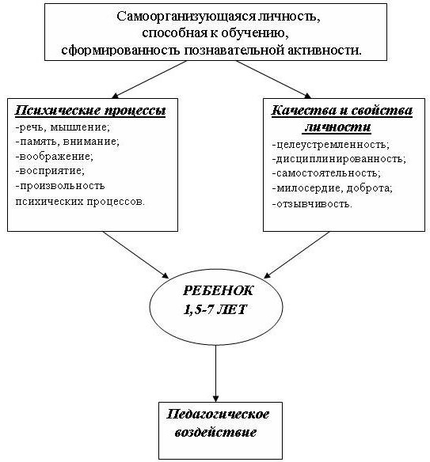

- ДЕЙСТВИЯ ПО РЕАЛИЗАЦИИ ПРОГРАММЫ.

План деятельности по реализации Программы развития.

Задачи | Направление деятельности | Этапы реализации |  |  |  |  | Ответственный
Задачи | Направление деятельности | 2020-  2021 | 2021-  2022 | 2022-  2023 | 2023-  2024 | 2024-  2025 | Ответственный
1. Организационные основы для реализации программы. | 1.1. Разработать и принять программу развития ОУ. | + |  |  |  |  | Директор МБОУ
1. Организационные основы для реализации программы. | 1.2. Утвердить ее на педсовете. | + |  |  |  |  | Директор МБОУ
1. Организационные основы для реализации программы. | 1.3. Провести родительское собрание с целью разъяснения концепции. | + |  |  |  |  | Воспитатели
1. Организационные основы для реализации программы. | 1.4. Обеспечить реализацию совершенствования работы ДОУ по всем направлениям. | + | + | + | + | + | Директор МБОУ
1. Организационные основы для реализации программы. | 1.5. Определить дополнительные возможности по взаимодействию с начальной школой, краеведческим музеем, библиотекой. | + | + | + | + | + | Директор МБОУ
1. Организационные основы для реализации программы. | 1.6. Анализ реализации программы в конце учебного года. | + | + | + | + | + | Совет учреждения
2. Формирование у детей представлений об истории, культуре, традициях народа, о его социальной жизни в настоящее время через систему мероприятий познавательного цикла, в продуктивной, игровой, исследовательской деятельности | 2.1. Использование ресурсов социокультурной среды (библиотеки, музея  и др.) для обогащения образовательного процесса | + | + | + | + | + | Воспитатели
 | 2.2. Способствовать формированию у детей прочных и глубоких знаний о традициях и обычаях, об устном народном творчестве татарского народа и народов Поволжья, используя музейную педагогику. | + | + | + | + | + | Воспитатели
 | 2.3. Формировать ак- | + | + | + | + | + | Воспитатели

 | тивный словарь в связной речи детей через использование инновационных техно- логий и методик.
 | 2.4. Игры- путешествия по району, городу, республике, стране | + | + | + | + | + | Воспитатели
 | 2.5. Улучшение систе- мы работы по нацио- нальному воспитанию средствами обучающих дидактических игр, | + | + | + | + | + | Воспитатели
 | 2.6. Формирование у детей навыков исполь- зования в повседневной речи элементов татарского фольклора через углубленное изучение устного народного творчества и национальных игр. | + | + | + | + | + | Воспитатели
3. Физическое развитие. | 3.1. Разработать и принять программу "Здоровье". | + |  |  |  |  | Совет учреждения
3. Физическое развитие. | 3.2. Отслеживать результаты  программы "Здоровье". | + | + | + | + | + | Совет учреждения
3. Физическое развитие. | 3.3. Корректировать формы деятельности по программе "Здоровье". | + | + | + | + | + | Совет учреждения
3. Физическое развитие. | 3.4. Определить перспективу дальнейшей работы по данному направлению. |  |  |  |  | + | Совет учреждения
4. Коррекционная работа с детьми. | 4.1. Определение уровня развития каждого ребенка через комплексную диагностику:  - физическое развитие;  - социальное развитие;  - интеллектуальное развитие. | + | + | + | + | + | Воспитатели
5. Создание развивающей среды в ДОО для  нравственно- | 5.1. Организация тематических, краеведческих мини-  музеев в группе. |  | + | + | + |  | Воспитатели

патриотического воспитания. | 5.2. Создать коллекцию видеофильмов, презентаций по ознакомлению с родным краем. | + | + |  |  |  | Воспитатели
патриотического воспитания. | 5.3. Подбор образцов народного декоративно- прикладного искусства. |  | + | + |  |  | Воспитатели
6. Повышение качества воспитательно- образовательного процесса. | 6.1. Повышение квалификации педагогов:  - анкетирование педагогов; распространение передового опыта педагогов;  - взаимопосещения;  - самообразование;  - методическая работа в ДОУ. | +  +  +  +  + | +  +  +  + | +  +  +  + | +  +  +  + | +  +  +  + | Воспитатели
 | 6.2. Использование новых образовательных технологий:  - разработать комплексно- тематический план ООД;  -разработать комплексно- тематические планы во всех возрастных группах  -использование в педагогическом процессе ИКТ- технологий | + | + |  |  |  | Администрация воспитатели  все участники педагогического процесса
 | 6.3. Изучение новинок издательской и методической литературы с последующим освещением. | + | + | + | + | + | Воспитатели
7. Создание условий для всестороннего развития ребенка. | 7.1. Обогащение предметно- развивающей среды в группе. | + | + | + | + | + | Воспитатели
7. Создание условий для всестороннего развития ребенка. | 7.2. Создание благоприятных | + | + | + | + | + | Воспитатели

 | условий для комфортного пребывания детей в ДОУ (личностно- ориентированный подход, игровая деятельность, развлечения, гибкий режим дня).
 | 7.3. Разнообразие форм воспитательно- образовательного процесса. | + | + | + | + | + | Воспитатели
8. Повышение материально- технической базы ДОУ. | 8.1. Обогатить образовательный процесс новой методической литературой, игровым, развивающим, дидактическим материалом | + | + | + | + | + | Администрация
8. Повышение материально- технической базы ДОУ. | 8.2. Пополнить методический кабинет методической литературой, издательской литературой, пособиями и игрушками. | + | + | + | + | + | Администрация
9. Отработка модели взаимодействия ДОУ с семьями воспитанников. | 9.1. Вовлечение родителей в образовательный процесс:  - Дни открытых дверей;  - посещение занятий;  - совместное проведение праздников. | +  +  + | +  +  + | +  +  + | +  +  + | +  +  + | Директор школы-детского сада, воспитатели.
 | 9.2. Привлечение родителей к управлению и развитию ДОУ:  - родительский комитет;  - участие в педсоветах, производственных совещаниях. | +  + | +  + | +  + | +  + | +  + | Администрация
 | 9.3. Информирование родителей об уровне развития и здоровья детей. | + | + | + | + | + | Воспитатели, фельдшер ФАП.

  - Прогнозируемые результаты.

- Обеспечение наличия вариативного развивающего образования, обеспечивающего свободный выбор детей, а так же, устойчивое новое качество и эффективность получаемого развития ребенка на первом уровне дошкольного образования.
- Обеспечение достижения высокого уровня профессионализма и мотивации персонала на выполнение задач в условиях обновления содержания образования с целью повышения качества образовательной деятельности в учреждении.
- Обеспечение улучшения материально-технического обеспечения для реализации программы дошкольного образования.
- Обеспечение сетевого взаимодействия ДОУ с другими организациями с целью повышения качества образования.
- Обеспечение современного качества образования для всех участников педагогического процесса.
- Формирование позитивного имиджа ДОУ в социальном окружении, за счет высокого уровня удовлетворенности родителей качеством образовательного процесса в ДОУ.

